ARL 3460直读光谱仪(OES) 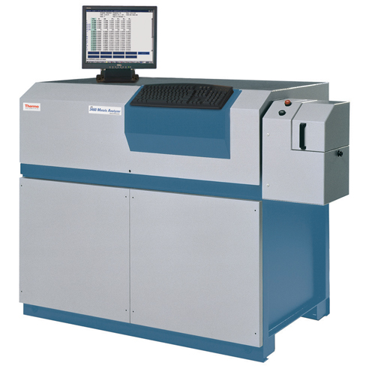
ARL 3460多通道直读光谱仪，快速、准确进行金属分析。用户化设计满足不同实验室，工厂的需求
ARL 3460 金属分析仪－快速、准确金属分析的代表
不仅在分析钢中氮、铜中氧和有色金属中痕量元素方面具有新的突破，而且在连续分析情况下可以较长时间不做仪器标准化。
产品概述：

传承经典，工业典范
卓越的灵敏度、再现性、准确度、稳定性和可靠性
最小的氩气消耗量，最低的运行成本
可分析钢中氮元素、纯铜中氧元素
全新的OXSAS操作软件，功能强大，方便快捷
Key to Metals 数据库
适用于冶金工业在线生产、质量控制和特殊分析研究

可用于:
大型金属加工企业
铸造厂、锻造和小钢铁厂
来料控制
金属质量控制和研发实验室

